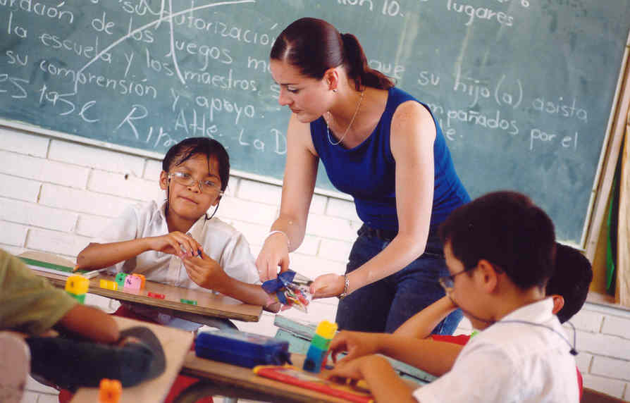

Psicología educativa o psicología educacional es el área de la psicología que se dedica al estudio de la enseñanza humana dentro de los centros educativos; comprende, por tanto, el análisis de las formas de aprender y de enseñar.

Sitio:
http://es.wikipedia.org/wiki/Psicolog%C3%ADa_educativa

